Работающим пенсионерам: об индексации пенсии после увольнения

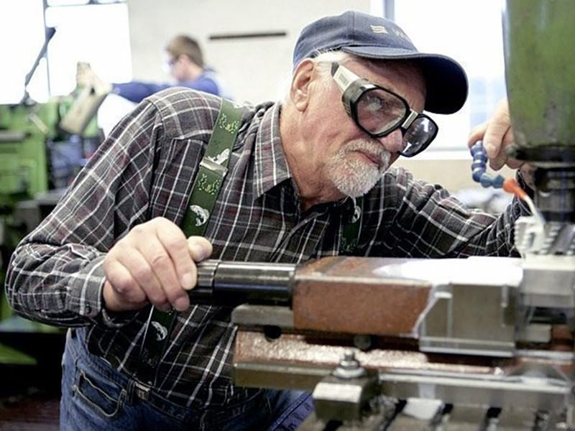
Пенсионный фонд РФ напоминает, что с 2016 года работающие пенсионеры получают страховую пенсию без учета проводимых индексаций. Если пенсионер прекращает работать, он начинает получать пенсию в полном размере с учетом индексаций, прошедших за время его работы.
При своевременной подаче работодателем сведений о работе в Пенсионный фонд, индексация пенсии и начало ее выплаты в полном размере происходит спустя три месяца с месяца увольнения. Это связано со сроками получения Пенсионным фондом ежемесячной отчетности от работодателей и ее обработкой.
Начиная с января 2018 года полный размер пенсии с учетом всех индексаций после прекращения пенсионером трудовой деятельности выплачивается за период начиная с 1-го числа месяца, следующего за месяцем прекращения работы. Это стало возможным благодаря принятию 1 июля 2017 года Федерального закона № 134-ФЗ «О внесении изменений в статью 26.1 Федерального закона «О страховых пенсиях».
К примеру, пенсионер уволится с работы в июле 2019 года. В августе в ПФР поступит отчетность от работодателя за июль с указанием того, что пенсионер еще числится работающим. В сентябре ПФР получит отчетность за август, в которой пенсионер работающим уже не числится. В октябре ПФР примет решение о выплате пенсии с учетом индексации. В ноябре пенсионер получит пенсию с учетом индексации, а также доплату за предыдущие три месяца – август, сентябрь, октябрь.
Напомним, что актуальная информация по вопросам пенсионного и социального обеспечения граждан доступна на официальном сайте ПФР www.pfrf.ru. Узнать установленный размер страховой пенсии (с учетом индексации) работающий пенсионер может в Личном кабинете гражданина на сайте ПФР.
Также можно проконсультироваться у специалиста клиентской службы по телефонам: 8(85556) 2-57-86, 074-11

